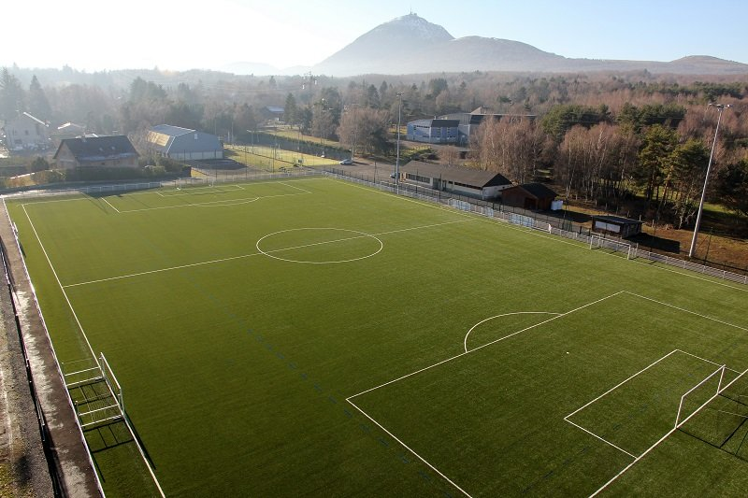
L’AS ORCINES RECRUTE !
Détections organisées au stade de l’AS Orcines 60 Route de Limoges Mercredi 6 Juin (U11/U13) et Samedi 9 Juin (U15/U16-17-18).

Appelez aux numéros ci-dessous pour vous inscrire, pour inscrire votre enfant ou pour avoir plus de renseignements :

Né entre 2008 et 2009 (U11) : Kevin 06 58 95 97 67
Né entre 2006 et 2007 (U13) : Louis 07 81 36 81 74
Né entre 2004 et 2005 (U15) : David 06 23 15 67 54
Né entre 2001 et 2003 (U16-17-18) : Yassine : 06 43 22 86 39

